山东胜丰检测科技有限公司
职业卫生技术服务工作信息公开表
SF/JL-4201-21.2.23

项目名称 | 东营市鲁辰兴辰水务发展有限公司南区污水分公司职业危害定期检测
用人单位信息 | 名称 | 地址 | 联系人
 | 东营市鲁辰兴辰水务发展有限公司南区污水分公司 | 山东省东营市东营区 | 王建堂
技术服务项目组人员名单 | 刘天敏、王丹丹、刘新娃、焦春源、侯文壮
现场调查情况 | 调查时间 | 调查人 | 用人单位陪同人
 | 2023.11.9 | 焦春源、侯文壮 | 王建堂
 | 图像影像资料 | 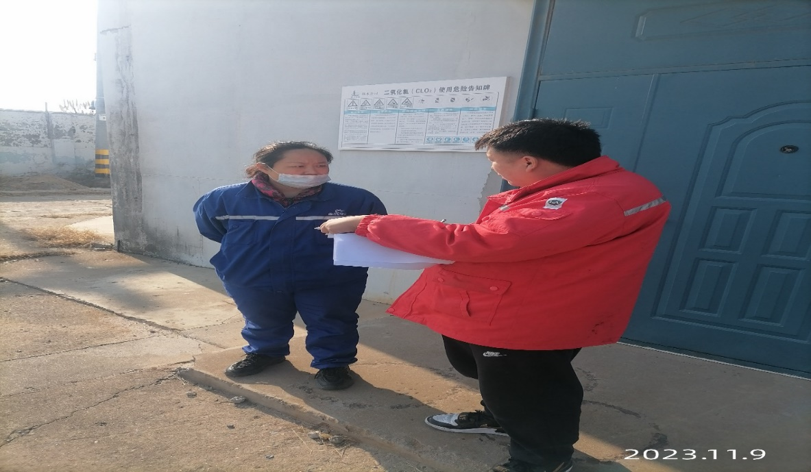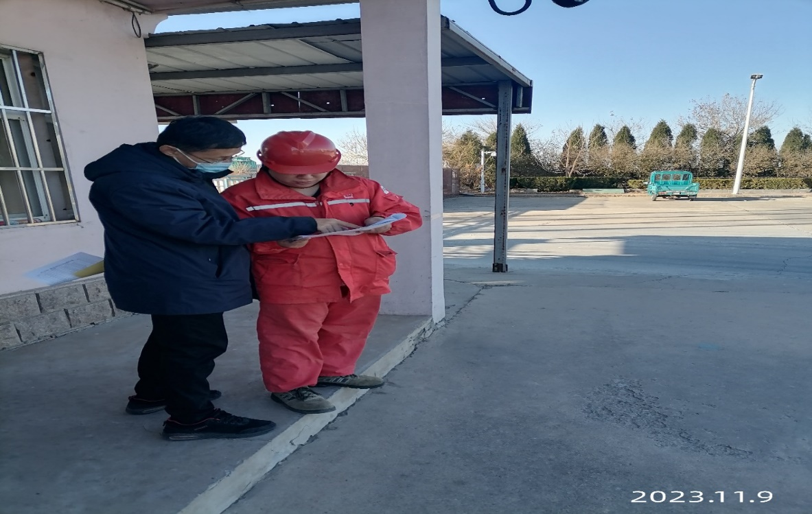
现场采样、现场检测情况 | 采样、检测时间 | 采样、检测人 | 用人单位陪同人
 | 2023.11.26 | 焦春源、侯文壮 | 王建堂
 | 图像影像资料 | 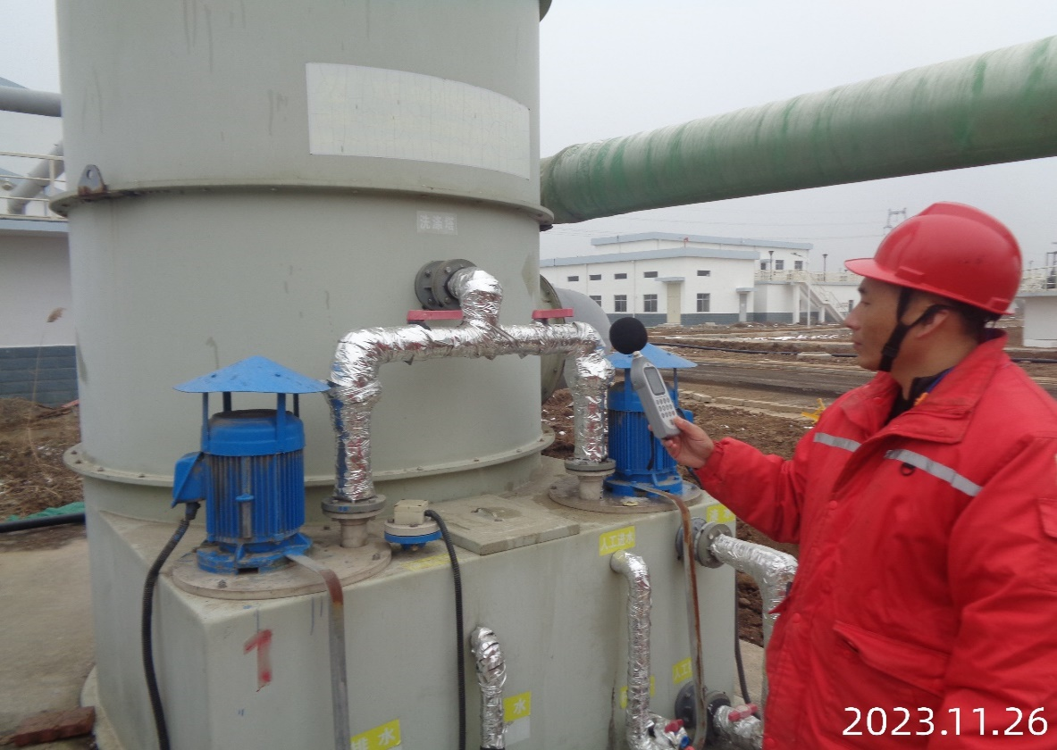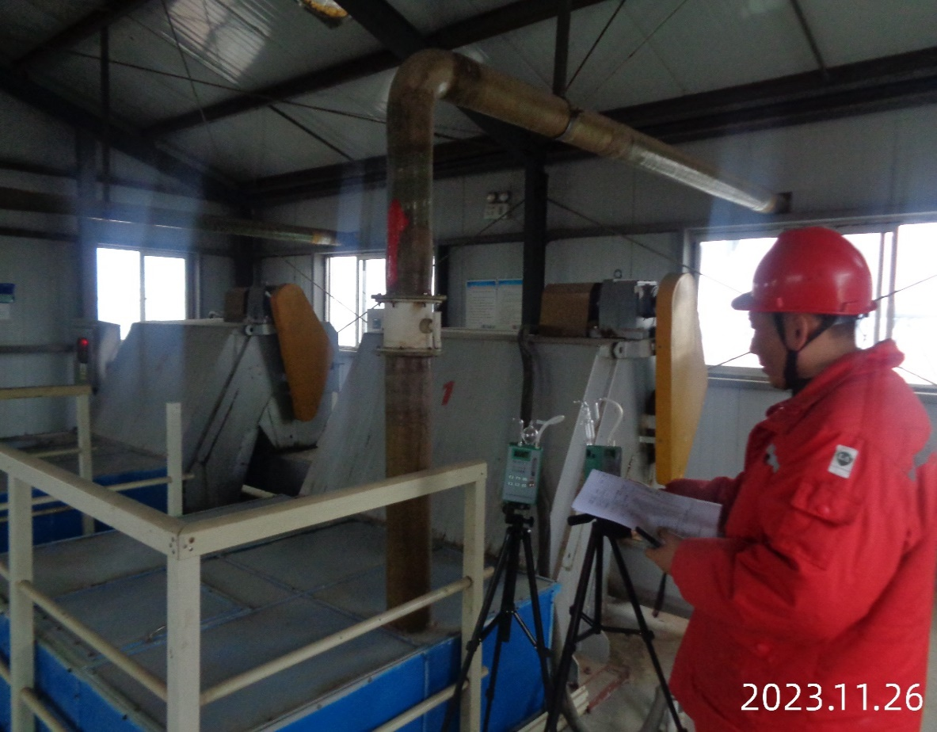
第 页 共 页

